Descarga este documento y contesta lo que a continuación se pide. Al terminar, escanea la actividad 3 y envíala a la Plataforma.

NOMBRE.__________________________________________

1. Localiza en el sistema de coordenadas los siguientes puntos:



$A \left(3, 7\right)$

$B \left(\frac{1}{2}, \sqrt{3}\right)$

$C\left(2\sqrt{7}, \frac{8}{3}\right)$

$D\left(\frac{3}{4} ,- \frac{\sqrt{8}}{2}\right)$

$E\left(0, 0\right)$

$F\left(-\frac{5}{4},0\right)$

$G\left(- 3, 0\right)$

$H(- 6, - \sqrt{3})$

**LEE LAS SIGUIENTES SITUACIONES Y RESUELVE CORRECTAMENTE.**

1. Mary sale de la escuela y para llegar a su casa camina $30$ m hacia el Este, se detiene y camina $60$ m hacia el Norte, enseguida se dirige $20$ m hacia el Este y finalmente lo hace $20$ m hacia el Norte.

a) Dibuja en un plano cartesiano el recorrido completo de Mary, considerando que la escuela está en el origen.

b) Escribe las coordenadas de cada uno de los puntos donde cambió de dirección así como el de su casa.



1. Francisco realizó un experimento en la clase de Biología, este consistió en observar el crecimiento de una colonia de bacilos, registró el tiempo y el número de bacilos presentes en el experimento en la siguiente tabla. Ubica los pares ordenados de la tabla en un plano cartesiano.

Escuela de Mary

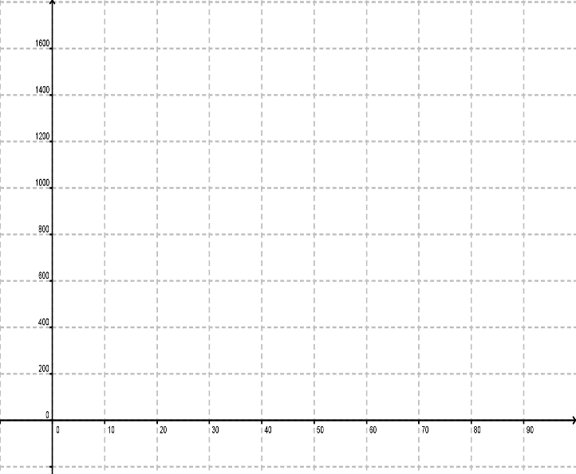

|  |  |
| --- | --- |
| Tiempo  (min) | Numero de  bacilos |
| 6 | 200 |
| 12 | 300 |
| 18 | 500 |
| 24 | 1 000 |
| 30 | 1 800 |

El ejercicio fue tomado de VALENZUELA CHAVEZ Alma Lorena. (2010) Matemáticas 3. Colegio de Bachilleres del estado de Sonora.

*Envíala a través de la Plataforma Virtual. Recuerda que el archivo debe ser nombrado:****Apellido Paterno_Primer Nombre_ Localizacion_Puntos_Plano_Coordenadas***